ISŠ Příbram dosáhlo na výborné druhé místo
Střední Čechy – Jednou boj o postup, dvakrát střed tabulky a jednou sestup. Středočeské kvarteto si z právě odehraného ročníku druhé futsalové ligy odneslo rozdílná vysvědčení. Nejlépe dopadl nováček z Příbrami, nejhůře naopak stálice z Benešova.
Autor: Luboš Kurzweil
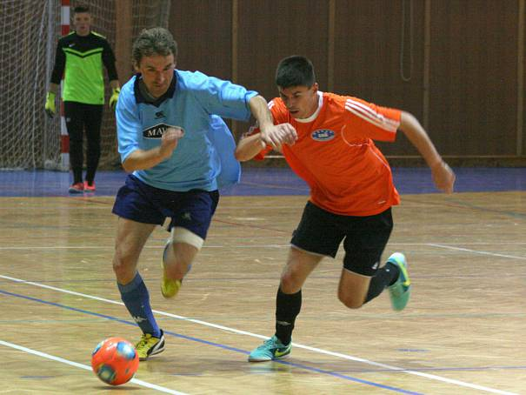
ISŠ Příbram - Arsenal Benešov.Autor: Deník/Jan Hájek
Nováček sahal po dalším postupu
Když kouč týmu ISŠ Příbram Jaroslav Černý před sezonou opatrně zmiňoval, že by se po zabydlení se ve druhé lize nebránil dalšímu postupu, možná ani sám netušil, jak reálná tato možnost bude. Vždyť ve hře o nejvyšší soutěž byl nováček až do posledního kola. I když Litoměřičtí už si šanci vzít nenechali, považuje Jaroslav Černý i druhé místo za velmi dobrý výsledek.
To, že to nevyšlo na nejvyšší příčku, v Příbrami přisuzují nejen nováčkovské dani, ale rovným dílem i poškození ze strany futsalového svazu. „Na celých sedm kol neoprávněně zastavil činnost našemu nejproduktivnějšímu hráči," připomněl Jaroslav Černý „kauzu Laňka", který byl distancovaný za vyloučený ve fotbale. I když ve dvou případech Černý viděl při utkáních také klíčové selhání rozhodčích, drtivá většina zápasů byla v jeho očích ze strany soupeřů, arbitrů i delegátů vedena velmi korektně a na úrovni. „Druholigová soutěž je celkově výborná," převažují u Černého klady.
ISŠ Příbram spolupracující s 1.FK navíc obohatila soutěž nezvyklým počtem prvoligových fotbalistů. Těch současných se v zápasech střídavě objevilo hned pět – Tomáš Wágner, Aleš Matějů, Tomáš Pilík, Jaroslav Tregler a Martin Krameš.
Mělnická houpačka
Mělnický Olympik skončil pátý, což by se mohlo zdát vzhledem k jeho loňské účasti mezi prvoligovou elitou málo. Jenže tým se musel od začátku obejít bez řady opor, včetně té hlavní – Josefa Gabča. Na pořad tak přišlo jako už několikrát v minulosti omlazení sestavy. Ta si po slibném startu vybrala slabší období. Nepříjemný propad tabulkou ukončil až předčasný návrat Gabča ze Zruče. Kdyby pak Mělničtí zvládli i odvetu v Litoměřicích, byli zpět ve hře o nejvyšší příčky. Místo toho ale těsně prohráli a po dvou následných výpadcích hráli o jistotu záchrany ještě v předposledním kole.
Podle manažera klubu Pavla Šuby se potvrdilo, že není jednoduché dát dohromady tým takové hráčské kvality, aby okamžitě hrál o první příčky. „Musíme pro další sezony posílit a na druhé straně se rozloučit s hráči, kteří nechtějí dělat sport na sto procent. Jinak můžeme na cestu zpět do první ligy zapomenout. Doufám, že vidina otevření nové haly v Mělníku nám dá do nové sezony ten správný motivační prvek," připomněl Pavel Šuba i blížící se a dlouho očekávaný návrat z neratovického vyhnanství.
Malibu ubralo
Těžší sezona než nováčkovská, na jejímž konci bylo skvělé čtvrté místo, se vyplnila mladoboleslavskému Malibu. To nakonec skončilo šesté, dva body za Mělníkem. Zůstalo tak dlužno záměru atakovat stupně vítězů. „Nakonec to bylo drama do poslední vteřiny, kdy jsme v posledním kole potřebovali bod pro jistotu záchrany, který se nám v zápase proti Příbrami podařilo získat," mohl si přesto oddychnout trenér Malibu Jaroslav Bílek.
Šesté místo považuje za reálný a spravedlivý odraz sezony. „V její velké části jsme se museli obejít bez našeho nejlepšího hráče Zdeňka Bělíka, v polovině soutěže se nám navíc zranil i Milan Korejza a kapitán Ruda Kohnhäuser. A najednou nám chyběli obránci. Na druhou stranu se alespoň otevřel prostor pro mladíčky, kteří se ukázali ve skvělém světle – Rudzan, Matouš nebo Čermák jsou rozhodně budoucností pro Malibu," našel Bílek pozitiva.
Sezona bez výhry
V Benešově, který hrál druhou ligu celá dvě desetiletí, očekávali vzhledem k radikální obměně mužstva náročný ročník. Sezona bez výhry, s pouhými dvěma body za remízy s Třebenicemi a Mladou Boleslaví ovšem zastínila i nejčernější scénáře. O sestupu nebylo pochyb už dlouhá kola před koncem.
Podle trenéra Otty Kováře stojí za nejhorší sezonou v bohaté historii klubu výpadek až sedmi hráčů ze zdravotních či pracovních důvodů, který mužstvo postihlo těsně před sezonou. „Snažili jsme se alespoň nějakým způsobem sezonu zachránit a důstojně odehrát. Bohužel se nám to nepovedlo. I když ve spoustě utkání jsme hráli důstojnou roli, zvítězit se nám nepodařilo. Mužstvo se tvořilo za pochodu hráči, kteří s futsalem úplně začínali. Bylo pochopitelné, že do druhé ligy naskočit, bylo velice obtížné."
2. liga Západ
22. kolo: Combix Ústí n. L. – Hradiště 2:13 (1:6), Litoměřice – Turnov 5:3 (2:2), Jablonec n. N. – Třebenice 11:3 (7:0), Benešov – Kadaň 2:8 (1:1), Mělník – Chotěboř 3:3 (0:1), Malibu M. Boleslav – ISŠ Příbram 7:7 (3:5).
Konečná tabulka ročníku 2015/16
1. Litoměřice 22 14 6 2 120:79 48
2. ISŠ Příbram 22 13 4 5 128:105 43
3. Jablonec n. N. 22 12 4 6 143:117 40
4. Chotěboř 22 12 2 8 125:85 38
5. Mělník 22 11 2 9 120:94 35
6. Malibu M. Boleslav 22 10 3 9 100:95 33
7. Hradiště 22 10 3 9 127:110 33
8. Combix Ústí n. L. 22 9 5 8 108:122 32
9. Kadaň 22 9 5 8 106:109 32
10. Turnov 22 9 2 11 90:92 29
11. Třebenice 22 2 4 16 66:126 10
12. Benešov 22 0 2 20 73:172 2

